**Použili sme rovnakú topológiu ako na predchádzajúcich cvičeniach.**

## ÚLOHA 1: ACL + CLASS-MAP + POLICY-MAP

**Vytvorili sme 3 x ACL:**

* UDP9001 (ACL 101)

access-list 101 remark UDP9001

access-list 101 permit udp any any eq 9001

* UDP9002 (ACL 102)

access-list 102 remark UDP9002

access-list 102 permit udp any any eq 9002

* UDP9003 (ACL 103)

access-list 103 remark UDP9003

access-list 103 permit udp any any eq 9003

**Vytvorili sme *class-map*, ktoré rozlišovali prevádzku na základe vyššie uvedených *ACL***

* Tok1

class-map match-all Tok1

match access-group 101

* Tok2

class-map match-all Tok2

match access-group 102

* Tok3

class-map match-all Tok3

match access-group 103

**Nastavili sme značkovanie**

policy-map znacka

class Tok1

set ip dscp af11

class Tok2

set ip dscp af21

class Tok3

set ip dscp af31

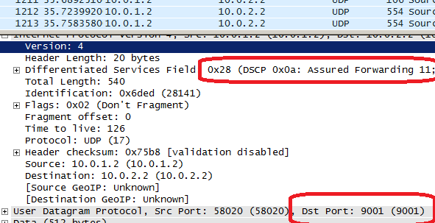

**Vytvorili sme *policy-map* a aplikovali ju na rozhranie *s0/0/0* smerovača *Sender***

policy-map pmapa

class Tok1

bandwidth percent 50

class Tok2

bandwidth percent 20

class Tok3

bandwidth percent 29

int s0/0/0

service-policy output pmapa

**Nevieme aká je reálna kapacita linky!**

**Scenár s prekročením kapacity linky (generovaný tok 90 + 200 + 50 = 340kb/s)**

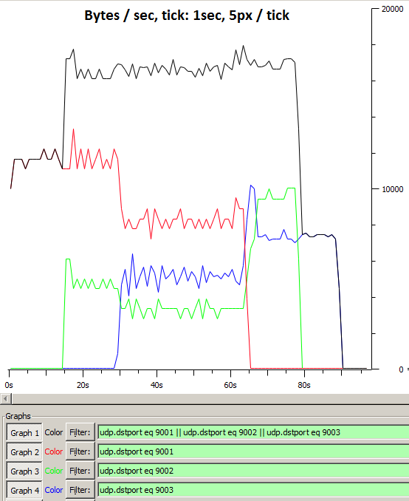

**Scenár bez prekročenia kapacity linky (30 + 64 + 16 = 110kb/s)**

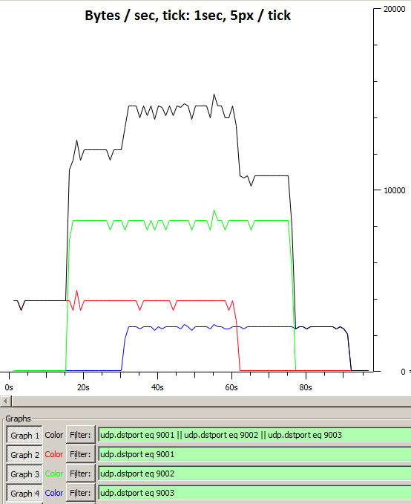

## ÚLOHA 2: WFQ

Vytvorili sme policy-map WFQ a aplikovali politiku na rozhranie s0/0/0

policy-map WFQ

class class-default

fair-queue

Genrovali sme tri toky (90 + 200 + 50 = 340kb/s)

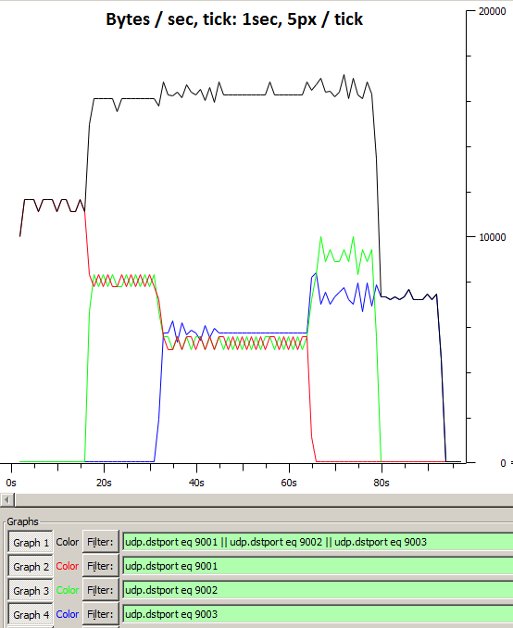

## ÚLOHA 3: Obmedzenie pomocou priority

### Scenár A:

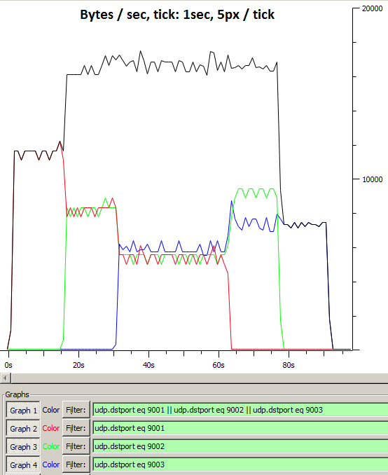

### Scenár B:

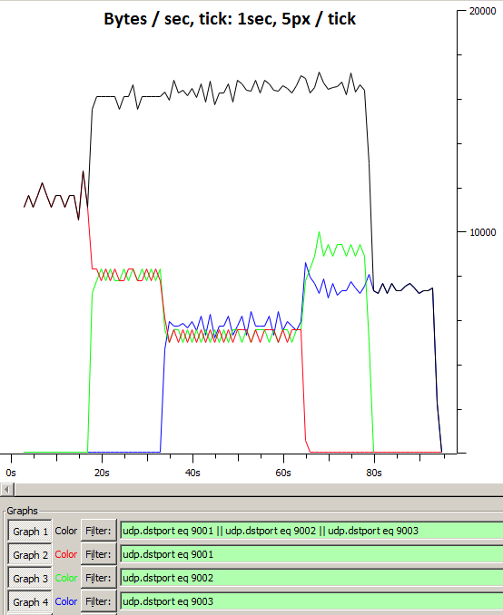

### Scenár C:

